Resolución del Pleno del Instituto de Transparencia, Acceso a la Información Pública y Protección de Datos Personales del Estado de México y Municipios, con domicilio en Metepec, Estado de México, de fecha cuatro de mayo de dos mil veintitrés.

VISTO el expediente conformado con motivo del Recurso de Revisión 01731/INFOEM/IP/RR/2023, interpuesto por el Recurrente o Particular, en contra de la respuesta del Sujeto Obligado, Ayuntamiento de Toluca, se emite la presente Resolución, con base en los Antecedentes y Considerandos que se exponen a continuación:

ANTECEDENTES

I. Presentación de la solicitud de información.

El seis de marzo de dos mil veintitrés, el Particular presentó solicitud de acceso a la información pública a través del Sistema de Acceso a la Información Mexiquense (SAIMEX), ante el Ayuntamiento de Toluca, misma que fue registrada con el número de folio 00782/TOLUCA/IP/2023, mediante la cual requirió:

DESCRIPCIÓN CLARA Y PRECISA DE LA INFORMACIÓN SOLICITADA
Requiero todas las actas del Comité de Transparencia de 2022 y las evidencias fotográficas de las sesiones del comité, (sic)

MODALIDAD DE ENTREGA
A través del SAIMEX.

II. Respuesta del Sujeto Obligado.

En fecha veintiuno de marzo de dos mil veintitrés, el Sujeto Obligado a través del Titular de la Unidad de Transparencia, otorgó respuesta a la solicitud de información en los siguientes términos:

“…
En tal virtud se informa que lo referente a las “…actas del Comité de Transparencia de 2022…”, puede ser consultado en el siguiente link de forma directa a la plataforma de IPOMEX:

https://www.ipomex.org.mx/ipo3/lgt/indice/toluca.web?token=03AFY_a8VM8u69-pCPunlEoalDY06Xkpex8WAulVZz9iK_hQ3DnWuXwb-LlKl7fOYNQ-nflUdG1ZFJ2m-6lx2vb1igZN0lzDVgADcKfvdN_cD39XfQkV25sYwDQ_yJ2C67ecP183OXCAzQGtGE1xU8QD1TjNBfnVCYcv9ZiyF8KE4VlltkyfOeCiSw2f0X43MgX-G6tFTDgEyOC4yeNtqZlj7nm3xjOiUjL9H04WSnVesJt6x9moP92Ci7kjo4gp7ny0RUu7WZk_tZtxbNjiMfmljhP0bK-oFA32goH2LH1-ZlJCd1KkhW9pNokKl-o6CUpTan4vdYPrhZyk6rfTS_YwksJAh362Tk6ao6CxUldXLKdEJNNJiPjLjRJWO7n8aKbRE6T7NwSRSEcNkTYL5TOe8l_Djx06dcba5MrXkj69plJQoKSJ3yYjgyqLuE4dY7aUgHfmR15-A2Vr2SSFFLdQb5lHyLAoGolijJfbGV_8uSFP_e10yoPld9uzjtlwbYLGAtrnBAK2DYmmQeeC3QURHFtU5ZbkDgg en razón de ser información pública de oficio de acuerdo con los Lineamientos Técnicos Generales para la publicación, homologación y estandarización de la información de las obligaciones establecidas en el Título Quinto y en la fracción IV del artículo 31 de la Ley General de Transparencia y Acceso a la Información Pública, que deben de difundir los sujetos obligados en los portales de Internet y en la Plataforma Nacional de Transparencia que pueda accesar fácilmente a la página electrónica del Ayuntamiento y visualizar la información.

O bien mediante lo siguientes paso se tendrá el Acceso a las actas de sesión del comité de transparencia publicadas en IPOMEX:

Paso 1
Accesa al siguiente link: https://www2.toluca.gob.mx/
Paso 2 en la parte inferior entrar al icono de IPOMEX:
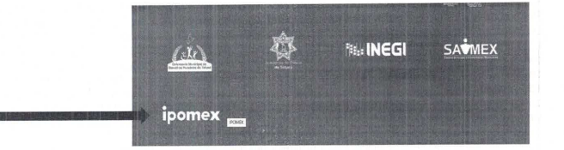

Paso 3:
Se tendrá acceso a la Información Pública de Oficio Mexiquense del Sujeto Obligado:
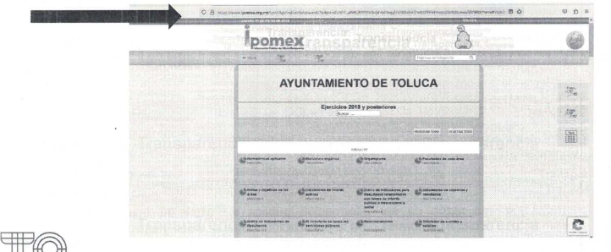

Paso 4:
Posteriormente se puede encontrar la información en la fracción XLIII A denominada Informe de sesiones del comité de transparencia:
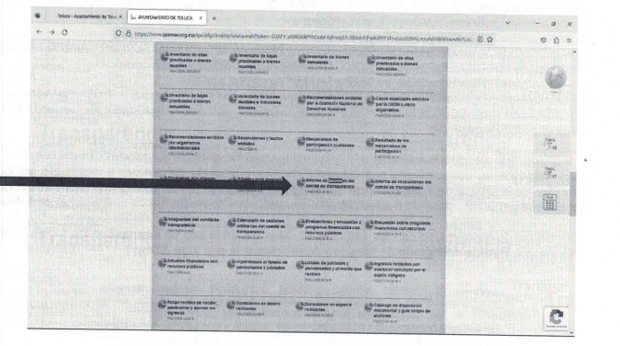

Paso 5:
Al abrir la fracción XLIII A Informe de sesiones del comité de transparencia encontrará las actas de las sesiones de los ejercicios fiscales 2022:
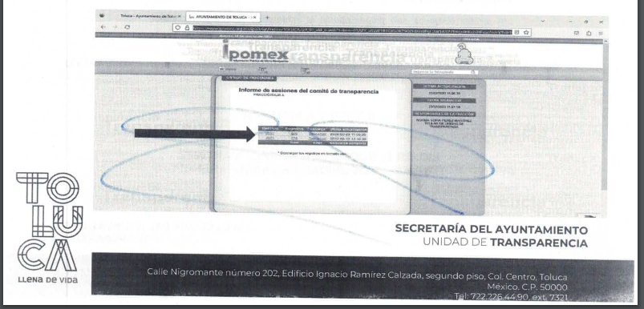

Sin embargo y bajo el principio de máxima publicidad e inmediatez, para facilitar la búsqueda y acceso de forma precisa e inmediata se deja el link directo a las actas que son de su interés:

https://www.ipomex.org.mx/ipo3/lgt/indice/TOLUCA/art_92_xliii_b.web?token=03AFY_a8VzPTB1GlO2RZSQZldzm9PgLUW1AJlZ7fHqz4HKsmHFxacZnzcVTsib1fqo2tzo0OdrN7bobUR7W5PcYl0PFcxOZMFNT9xErwmDEM6pqbGgyrk6afGqnmw-luDBN9jQl0yaT_3JalfXlSvY9skD8epdYTVa13ulnRMXw0zZKTX-qrACzl21pgYSCLqsekNLSMmOlVbSc0LygpPCnjrSfzsggYLMTpC1bmMYi06bwC_oallbSignpCXUXfbCkXiq1S71HyNtydBbE2w40-YPXOi0GD8CS99DiCaAJXHRA6HxKkriZcldqkJGq7LISCMFf-c1PVZM4VrR6PKCwM3sySfJe_IHGd8Bw5xUABFAzmdJlpOuaBBx-tuvhCNUNAGEtiuymzdR3WWk694f1NG0XtOs7oVVu2Apx9vMYUP7WzpvE1vXx98HsgWvphnwr3gip2ODigjbs5Oqkv90D03s1nirPpV1EkiPV1eaF3uXqBml_yZcL7oSwUydDjuaOUFv1QCbp1lUdCz4n91EpoJU8H9mlgKVkg

Por último, atendiendo q lo referente a “…y las evidencias fotográficas de las sesiones del comité…” (sic), hago de su conocimiento que después de una búsqueda exhaustiva y razonable en los archivos de la Unidad de Transparencia de este Sujeto Obligado, no se cuenta con información por no haberla generado, poseído o administrado, en razón que no existe fuente obligacional para ello.

Lo anterior, de conformidad con los artículos 12, 24 y 161 de la Ley de Transparencia, Acceso a la Información Pública del Estado de México y Municipios que a la letra dicen:
[Transcripción de los artículos]
…” (Sic)

III. Interposición del Recurso de Revisión.

El veintinueve de marzo de dos mil veintitrés, se recibió en este Instituto, a través del Sistema de Acceso a la Información Mexiquense (SAIMEX), un Recurso de Revisión interpuesto por el ahora Recurrente en contra de la respuesta emitida por el Sujeto Obligado, mismo que versa en los términos siguientes:

ACTO IMPUGNADO
Es inaccesible la liga que dan en la respuesta, no se puede copiar y es muy larga; y por si fuera poco el formato no es una forma correcta de entregar la información al ciudadano, Falta de tacto por parte del sujeto obligado... Deberían de hacer bien su trabajo que para eso se les paga.

RAZONES O MOTIVOS DE LA INCONFORMIDAD
Es inaccesible la liga que dan en la respuesta, no se puede copiar y es muy larga; y por si fuera poco el formato no es una forma correcta de entregar la información al ciudadano, Falta de tacto por parte del sujeto obligado... Deberían de hacer bien su trabajo que para eso se les paga.

IV. Trámite del Recurso de Revisión ante el Instituto.
a) Turno del Recurso de Revisión. El veintinueve de marzo de dos mil veintitrés, con base en el sistema aprobado por el Pleno de este Órgano Garante, el Sistema de Acceso a la Información Mexiquense (SAIMEX), asignó el número de expediente 01731/INFOEM/IP/RR/2023 al medio de impugnación que nos ocupa y lo turnó al Comisionado Ponente Luis Gustavo Parra Noriega, para los efectos del artículo 185, fracción I, de la Ley de Transparencia y Acceso a la Información Pública del Estado de México y Municipios.

b) Admisión del Recurso de Revisión. El diez de abril de dos mil veintitrés, en términos del artículo 185, fracciones I y II de la Ley de Transparencia y Acceso a la Información Pública del Estado de México y Municipios, se notificó a través del Sistema de Acceso a la Información Mexiquense (SAIMEX), la admisión del Recurso de Revisión interpuesto por el Recurrente en contra de la respuesta del Sujeto Obligado, por lo cual, se les otorgó a las partes un plazo de siete días hábiles posteriores a la misma, para que manifestaran lo que a su derecho conviniera y formularan alegatos.

c) Informe Justificado. El diecinueve de abril de dos mil veintitrés, se recibió, a través del Sistema de Acceso a la Información Mexiquense (SAIMEX), el Informe Justificado, así como los documentos que se adjuntaron para ello, en los términos siguientes:

i) Oficio 2010A4000/UT/RR/0261/2023, de fecha diecinueve de abril de dos mil veintitrés, signado por la Titular de la Unidad de Transparencia, en el cual rinde su Informe Justificado y ratifica su respuesta primigenia y la robustece al señalar lo siguiente:

“…
Lo anterior, siendo la información que obra en los archivos de la Servidora Pública Habilitada Competente, atendiendo en todo momento el derecho de acceso a la información pública, en el entendido de que este Sujeto Obligado, y que si bien no se cuenta con la obligación de generar, poseer o administrar la información pública con el grado de detalle solicitado y/o bien, de generar un documento ad hoc, dio respuesta a los planteamientos para satisfacer el derecho de acceso a la información pública, como así lo establece el artículo 12 y 24 de la Ley de Transparencia y Acceso a la Información Pública del Estado de México y Municipios, aunado a lo anterior es que sirve de apoyo el criterio 03/17 emitido por el Instituto Nacional de Transparencia, Acceso a la Información Pública y Protección de Datos Personales, el cual señala lo siguiente:

[Transcripción de criterio 03/17 INAI]

Bajo esa tesitura, se ratifica en todas y cada una de sus partes, la respuesta de inicio, teniendo por atendida la solicitud de mérito en tiempo y forma.
…
Lo anterior, porque de acuerdo a lo requerido por el particular se desglosa a conocer las actas del Comité de Transparencia de 2022 y las evidencias fotográficas de las sesiones del comité y que de acuerdo al archivo adjunto se puede observar que se le hizo entrega de la liga electrónica, además de la página oficial y los pasos para acceder al total de las actas requeridas de las Sesiones del Comité de Transparencia Extraordinarias con las cuáles se atienden los supuestos que determina la ley en la materia de acceso a la información pública y la protección de datos personales.

Es importante señalar que respecto a las Sesiones Ordinarias del Comité de Transparencia del año 2022, se adjuntan al presente las mismas bajo el amparo del principio de máxima publicidad en la que podrá visualizar los temas que el Comité de Transparencia acuerda en el ejercicio de sus atribuciones y funciones en relación a las acciones, medidas y procedimientos que coadyuven a asegurar una mayor eficacia en la gestión y atención de las solicitudes en materia de acceso a la información, en términos de lo que dispone la Ley de la materia.

Por otra parte, se le informa que no se cuenta con documentos por el concepto de evidencias fotográficas requeridas en la solicitud de acceso a la información pública, esto por no haberlos generado, poseído o administrado, ya que la norma no establece obligatoriedad de contar con las mismas.
…” (Sic)

ii) Actas del Comité de Transparencia correspondientes a la Primera, Segunda, Tercera y Cuarta, Sesiones Ordinarias, de fechas doce, dieciocho y veintiuno todas del mes de enero del dos mil veintidós.

d) Vista de Informe Justificado. El veinte de abril de dos mil veintitrés, se dictó acuerdo mediante el cual se puso a la vista del Particular, el Informe del mismo día, mes y año, a través del Sistema de Acceso a la Información Mexiquense (SAIMEX). No obstante, lo anterior, transcurrido el término de ley, el Recurrente fue omiso en emitir pronunciamiento alguno que conviniera a sus intereses, respecto al Informe Justificado.

e) Cierre de instrucción. Con fecha veintiséis de abril de dos mil veintitrés, al no existir diligencias pendientes por desahogar, se emitió el acuerdo por medio del cual se declaró cerrada la instrucción y se determinó pasar el expediente a Resolución, en términos de lo dispuesto en los artículos 185, fracciones VI y VIII, de la Ley de Transparencia y Acceso a la Información Pública del Estado de México y Municipios, mismo que fue notificado a las partes el mismo día, a través del Sistema de Acceso a la Información Mexiquense (SAIMEX).

En razón de que fue debidamente sustanciado el expediente electrónico y no existe diligencia pendiente de desahogo, se emite la resolución que conforme a Derecho proceda, de acuerdo a los siguientes:

CONSIDERANDOS

PRIMERO. Competencia.

El Instituto de Transparencia, Acceso a la Información Pública y Protección de Datos Personales del Estado de México y Municipios, es competente para conocer y resolver el presente Recurso de Revisión interpuesto por la parte recurrente, conforme a lo dispuesto en los artículos 6°, apartado A de la Constitución Política de los Estados Unidos Mexicanos; 5°, párrafos vigésimo segundo, vigésimo tercero y vigésimo cuarto, fracciones I, II, III, IV y V de la Constitución Política del Estado Libre y Soberano de México; 1°, 8°, 9°, 10, 37 y 42, fracciones I, II y III, de la Ley General de Transparencia y Acceso a la Información Pública; 1°, 2°, fracciones II y IV; 13, 29, 36, fracciones I y II; 176, 178, 179, 181 párrafo tercero, 185, 188 y 189 de la Ley Transparencia y Acceso a la Información Pública del Estado de México y Municipios; 7°, 9°, fracciones I y XXIII y 11 del Reglamento Interior del Instituto de Transparencia, Acceso a la Información Pública y Protección de Datos Personales del Estado de México y Municipios.

SEGUNDO. Causales de improcedencia y sobreseimiento.

Este Instituto realiza el estudio oficioso de las causales de improcedencia, por tratarse de una cuestión de orden público y de estudio preferente (acorde con el Criterio orientador en la Tesis de Jurisprudencia “IMPROCEDENCIA.” (Semanario Judicial de la Federación, Quinta Época, 1985, pág. 262), el cual establece que debe examinarse previamente la procedencia del juicio de amparo, sea que las partes lo soliciten o no, por ser una cuestión de orden público; de tal suerte, deberá ser desechado cualquier Recurso de Revisión que actualice alguno de los supuestos establecidos en el artículo 191 de la Ley de Transparencia y Acceso a la Información Pública del Estado de México y Municipios, por ser improcedente.

En el presente caso, no se actualiza ninguna de las causales de improcedencia establecidas en el ordenamiento jurídico previamente señalado, toda vez que: el recurso fue presentado dentro del plazo establecido en el artículo 178 de la Ley la materia; además, que este Instituto no tiene conocimiento de que se encuentre en trámite algún medio de defensa presentado por el Recurrente ante otra instancia; no existió prevención alguna; la veracidad de la respuesta no formó parte del agravio; ni se realizó una consulta o ampliación a los alcances del requerimiento informativo.

Causales de sobreseimiento.

Por otra parte, el artículo 192 de la Ley Transparencia y Acceso a la Información Pública del Estado de México y Municipios, señala que el Recurso de Revisión será sobreseído en todo o en parte, cuando, una vez admitido, se actualice alguno de los siguientes supuestos:

- El recurrente se desista expresamente;
- El recurrente fallezca o, tratándose de personas morales se disuelva;
- El Sujeto Obligado modifique la respuesta o la revoque, de tal manera que el recurso de revisión quede sin materia;
- Admitido el recurso de revisión, aparezca alguna causal de improcedencia; y,
- Cuando por cualquier motivo quede sin materia el recurso de revisión.

Así, es susceptible de análisis la actualización del supuesto jurídico previsto en la fracción III, del artículo 192 de la Ley en cita, mismo que dispone que el Recurso de Revisión será sobreseído en el momento en que el Sujeto Obligado del acto lo modifique de tal manera que quede sin materia. Ello, toda vez que mediante el Informe Justificado rendido, el Sujeto Obligado amplió su respuesta primigenia, actuación que se hizo del conocimiento del Particular conforme lo señalado en la Ley local de la materia.
En este orden de ideas, con la finalidad de verificar si el acto descrito deja sin materia el presente Recurso de Revisión, se realizará la relatoría de las actuaciones efectuadas por las partes durante el procedimiento de acceso a la información pública, esto, con el propósito de dar claridad en el tratamiento del acceso a la información por parte de los Particulares.

TERCERO. Análisis de la causal de sobreseimiento.

De inicio, es de referir que los alcances del requerimiento de acceso a la información pública del Particular versan en obtener todas las Actas de las Sesiones del Comité de Transparencia durante el año 2022 y su evidencia fotográfica.

Al respecto, es de precisar que en términos de los artículos 3 fracción IV, 46 y 47, tercer párrafo, de la Ley de Transparencia y Acceso a la Información Pública del Estado de México y Municipios, el Comité de Transparencia es el cuerpo colegiado que se integra para resolver sobre la información que deberá clasificarse, así como para atender y resolver los requerimientos de las Unidades de Transparencia, el cual se conforma por el Titular de la Unidad de Transparencia, el responsable del área coordinadora de archivos o su equivalente y el titular del órgano interno de control o equivalente, el cual se reunirá en sesión ordinaria o extraordinaria las veces que estime necesario y el tipo de sesión se precisará en la convocatoria emitida.

Atento a lo anterior, el Sujeto Obligado a través de la Unidad de Transparencia, otorgó 3 ligas electrónicas, en las que refirió que lo solicitado se encuentra publicado en la página de Información Pública de Oficio Mexiquense (IPOMEX), es decir, las Actas de las Sesiones del Comité de Transparencia 2022; en razón de lo anterior, este Instituto realizó la consulta a cada una de ellas, obteniendo lo siguiente:

- Liga electrónica que remite directamente al portal de IPOMEX del Sujeto Obligado https://www.ipomex.org.mx/ipo3/lgt/indice/toluca.web?token=03AFY_a8VM8u69-pCPunlEoalDY06Xkpex8WAulVZz9iK_hQ3DnWuXwb-LlKl7fOYNQ-nflUdG1ZFJ2m-6lx2vb1igZN0lzDVgADcKfvdN_cD39XfQkV25sYwDQ_yJ2C67ecP183OXCAzQGtGE1xU8QD1TjNBfnVCYcv9ZiyF8KE4VlltkyfOeCiSw2f0X43MgX-G6tFTDgEyOC4yeNtqZlj7nm3xjOiUjL9H04WSnVesJt6x9moP92Ci7kjo4gp7ny0RUu7WZk_tZtxbNjiMfmljhP0bK-oFA32goH2LH1-ZlJCd1KkhW9pNokKl-o6CUpTan4vdYPrhZyk6rfTS_YwksJAh362Tk6ao6CxUldXLKdEJNNJiPjLjRJWO7n8aKbRE6T7NwSRSEcNkTYL5TOe8l_Djx06dcba5MrXkj69plJQoKSJ3yYjgyqLuE4dY7aUgHfmR15-A2Vr2SSFFLdQb5lHyLAoGolijJfbGV_8uSFP_e10yoPld9uzjtlwbYLGAtrnBAK2DYmmQeeC3QURHFtU5ZbkDgg
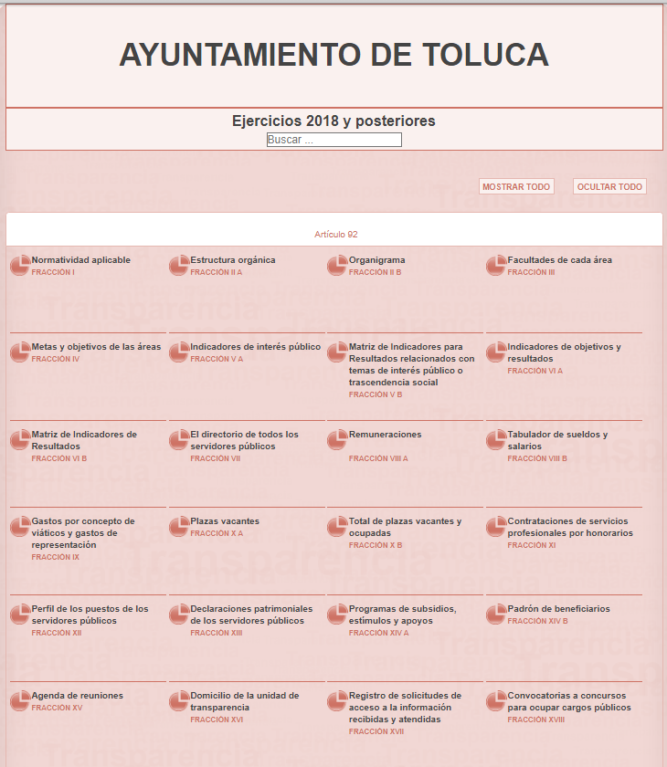

- Liga electrónica que remite directamente a la página oficial del Sujeto Obligado, en la que señaló los pasos a seguir para obtener la información solicitada https://www2.toluca.gob.mx/
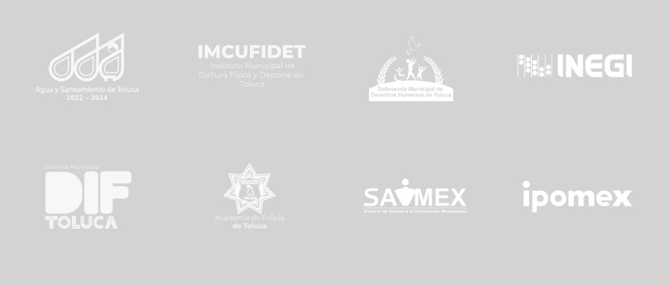
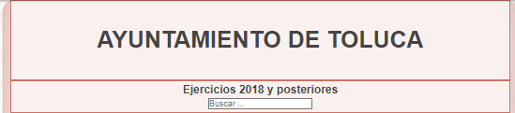

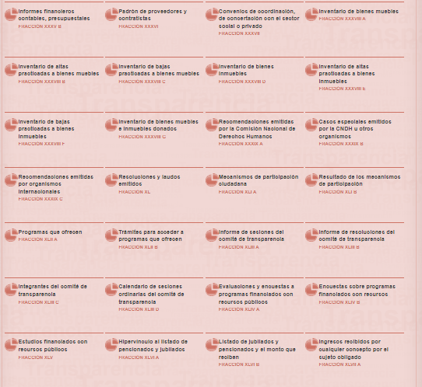

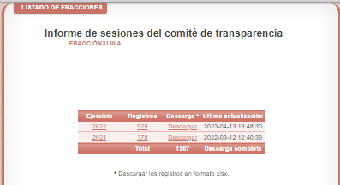
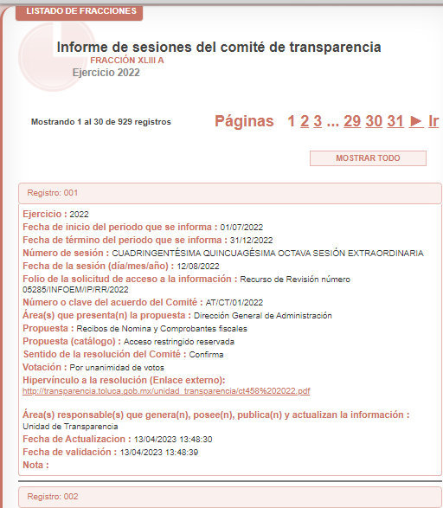

- Liga electrónica que dirige directamente de manera precisa al apartado de Actas de las Sesiones del Comité de Transparencia. https://www.ipomex.org.mx/ipo3/lgt/indice/TOLUCA/art_92_xliii_b.web?token=03AFY_a8VzPTB1GlO2RZSQZldzm9PgLUW1AJlZ7fHqz4HKsmHFxacZnzcVTsib1fqo2tzo0OdrN7bobUR7W5PcYl0PFcxOZMFNT9xErwmDEM6pqbGgyrk6afGqnmw-luDBN9jQl0yaT_3JalfXlSvY9skD8epdYTVa13ulnRMXw0zZKTX-qrACzl21pgYSCLqsekNLSMmOlVbSc0LygpPCnjrSfzsggYLMTpC1bmMYi06bwC_oallbSignpCXUXfbCkXiq1S71HyNtydBbE2w40-YPXOi0GD8CS99DiCaAJXHRA6HxKkriZcldqkJGq7LISCMFf-c1PVZM4VrR6PKCwM3sySfJe_IHGd8Bw5xUABFAzmdJlpOuaBBx-tuvhCNUNAGEtiuymzdR3WWk694f1NG0XtOs7oVVu2Apx9vMYUP7WzpvE1vXx98HsgWvphnwr3gip2ODigjbs5Oqkv90D03s1nirPpV1EkiPV1eaF3uXqBml_yZcL7oSwUydDjuaOUFv1QCbp1lUdCz4n91EpoJU8H9mlgKVkg

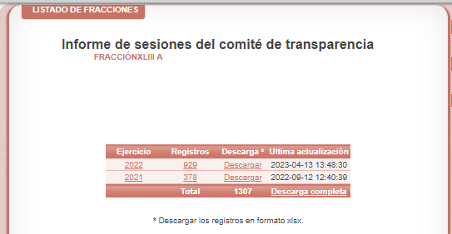

En razón de lo expuesto, se advierte que la respuesta otorgada fue realizada por la Unidad Administrativa competente, es decir, por la Titular de la Unidad de Transparencia, de la cual se requirió la información. No obstante, el Particular se inconformó con la misma, por lo que como razones o motivos de inconformidad manifestó que la información proporcionada (ligas electrónicas) son inaccesibles, ya que no se pueden copiar y son muy largas, en el que además arguyó que el formato no es una forma correcta de entregar la información.

De lo anterior, vale la pena destacar que no le asiste la razón al Recurrente al señalar que no es posible tener acceso a la información solicitada en virtud de la presentación de la respuesta y de si la liga es larga o no, primero porque además de proporcionar las ligas exactas, orientó al particular paso a paso con impresiones de pantalla sobre cómo acceder a la información y la segunda, porque el tamaño o extensión de las ligas no depende del Sujeto Obligado, ya que el Ipomex es administrado por el Infoem y no por el Ayuntamiento.

En este sentido la respuesta satisface lo previsto en el artículo 161 de la Ley de Transparencia y Acceso a la Información Pública del Estado de México y Municipios, el cual establece que cuando la información requerida por el solicitante ya esté disponible al público en medios impresos, tales como libros, compendios, trípticos, registros públicos, en formatos electrónicos disponibles en Internet o en cualquier otro medio, se le hará saber por el medio requerido por el solicitante la fuente, el lugar y la forma en que puede consultar, reproducir o adquirir dicha información, situación que aconteció.

No obstante, que la información sí es accesible, se debe resaltar que la misma no se encuentra publicada completa, ya que únicamente aparecen publicadas las sesiones extraordinarias del Comité; sin embargo, el Sujeto Obligado mediante Informe Justificado remitió el oficio 2010A4000/UT/RR/0261/2023, de fecha diecinueve de abril de dos mil veintitrés, en el que ratificó su respuesta primigenia y señaló que en cumplimiento al principio de máxima publicidad adjunta las Actas correspondientes a la Primera, Segunda, Tercera y Cuarta, todas Sesiones Ordinarias del Comité de Transparencia del año 2022.

Es de resaltar que la información remitida en alcance al informe justificado completa la información solicitada por el Particular por lo que refiere a la temporalidad indicada ya que, como se refirió con antelación, de la revisión a las ligas remitidas, se pudo verificar que únicamente se encuentran publicadas las actas de las sesiones extraordinarias y al adjuntarse las actas de las sesiones ordinarias se completa la información.

A continuación se inserta a manera de referencia, parte de la información del informe justificado:
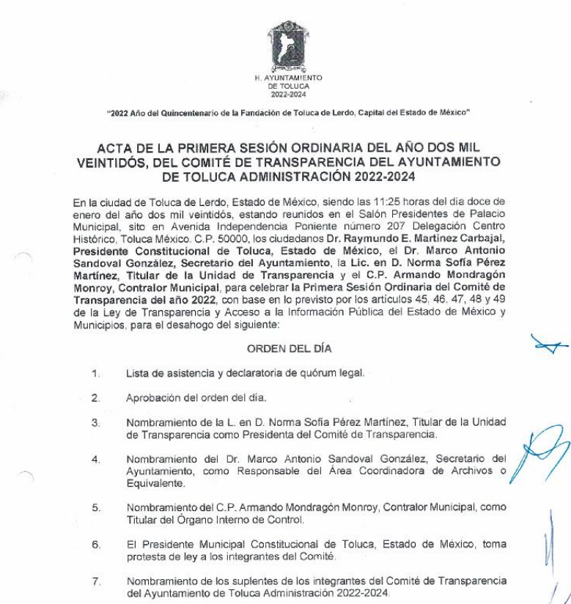

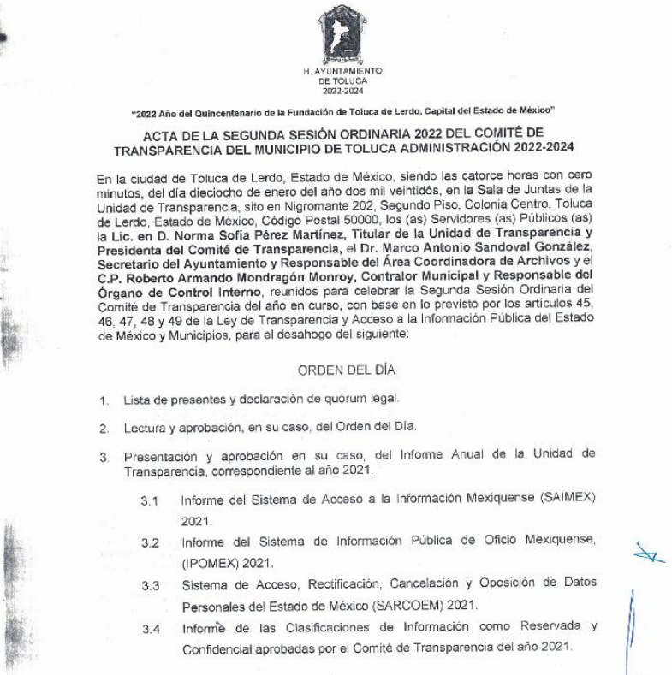

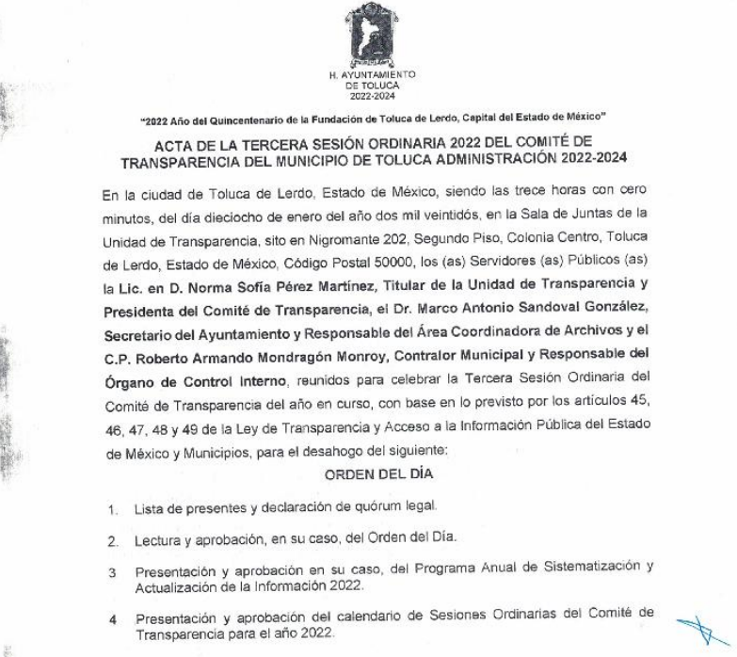

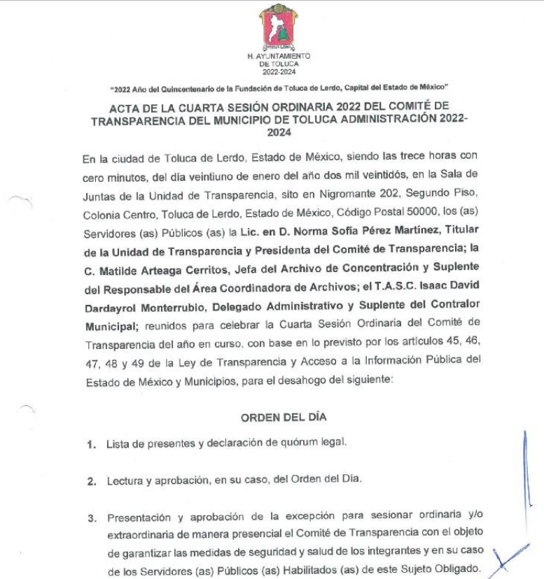

Es decir, el Sujeto Obligado desde respuesta proporcionó parte de la información solicitada, ya que únicamente mandó las actas de sesiones extraordinarias; sin embargo, en informe justificado modificó su respuesta y entregó las Actas correspondientes a las Sesiones Ordinarias del 2022.

Así entonces, es de precisar que el Sujeto Obligado desde su respuesta primigenia, otorgó acceso a las Sesiones Extraordinarias llevadas a cabo por el Comité de Transparencia en el año 2022 y mediante la presentación del informe justificado, la modificó y adjuntó las Sesiones Ordinarias llevadas a cabo por su Comité de Transparencia durante el 2022.

En conclusión, el Sujeto Obligado, proporcionó los documentos que obran en sus archivos referentes a las Sesiones del Comité de Transparencia 2022. Por lo anterior, se advierte que el Sujeto Obligado, modificó su respuesta inicial a través de su informe justificado, en consecuencia, se estima que se actualiza el supuesto establecido en la fracción III, del artículo 192, de la Ley de la materia, el cual determina lo siguiente:

Artículo 192. El recurso será sobreseído, en todo o en parte, cuando una vez admitido, se actualicen alguno de los siguientes supuestos:
I. El recurrente se desista expresamente del recurso;
II. El recurrente fallezca o, tratándose de personas jurídicas colectivas, se disuelva;
III. El sujeto obligado responsable del acto lo modifique o revoque de tal manera que el recurso de revisión quede sin materia;
IV a V…

CUARTO. Decisión.

Con fundamento en los artículos 186, fracción I y 192 fracción III, de la Ley de Transparencia y Acceso a la Información Pública del Estado de México y Municipios, es procedente SOBRESEER el Recurso de Revisión 01731/INFOEM/IP/RR/2023, porque al haber modificado el acto el Sujeto Obligado, el medio de impugnación quedó sin materia.

Términos de la Resolución para el Recurrente:

Este Instituto Garante determinó sobreseer el Recurso de Revisión que interpuso, esto, toda vez que a través del informe justificado la Titular de la Unidad de Transparencia, proporcionó lo solicitado, siendo esta el área competente para poseer y administrar la información solicitada.

Por lo tanto, este Instituto no cuenta con facultades para emitir el sentido de la presente Resolución en un término diverso al de Sobreseer su medio de defensa, pues el mismo quedó sin materia.

La labor del INFOEM, es apoyar a la población para acceder a la información pública y garantizar la protección de sus datos personales.

Por lo expuesto y fundado, este Pleno:

R E S U E L V E

PRIMERO. Se SOBRESEE el Recurso de Revisión 01731/INFOEM/IP/RR/2023, de conformidad con el artículo 192, fracción III, porque el Sujeto Obligado al modificar la respuesta de la solicitud con número de folio 00782/TOLUCA/IP/2023, el Recurso de Revisión quedó sin materia, en términos de los Considerandos SEGUNDO y TERCERO de la presente Resolución.

SEGUNDO. Notifíquese la presente resolución al Titular de la Unidad de Transparencia del Sujeto Obligado.

TERCERO. Notifíquese la presente Resolución al Recurrente, a través del SAIMEX, asimismo, se hace de su conocimiento que de conformidad con lo establecido en el artículo 196 de la Ley de Transparencia y Acceso a la Información Pública del Estado de México y Municipios podrá promover el Juicio de Amparo en los términos de las leyes aplicables.

ASÍ LO RESUELVE, POR UNANIMIDAD DE VOTOS EL PLENO DEL INSTITUTO DE TRANSPARENCIA, ACCESO A LA INFORMACIÓN PÚBLICA Y PROTECCIÓN DE DATOS PERSONALES DEL ESTADO DE MÉXICO Y MUNICIPIOS, CONFORMADO POR LOS COMISIONADOS JOSÉ MARTÍNEZ VILCHIS, MARÍA DEL ROSARIO MEJÍA AYALA, SHARON CRISTINA MORALES MARTÍNEZ, LUIS GUSTAVO PARRA NORIEGA Y GUADALUPE RAMÍREZ PEÑA, EN LA DÉCIMA SEXTA SESIÓN ORDINARIA, CELEBRADA EL CUATRO DE MAYO DE DOS MIL VEINTITRÉS, ANTE EL SECRETARIO TÉCNICO DEL PLENO, ALEXIS TAPIA RAMÍREZ.

